|  |  |  |
| --- | --- | --- |
| Projeto: YourLogo Experience | | |
| Ambiente: Produção | Data: 30/03/2022 | |
| Nome CT: CT - 012 – Validar remover o produto do carrinho | | |
| Executor: Lucas Martins | | Sprint: 4 |
| Status: Passou | | |

1 - Acessar a url da aplicação <http://automationpractice.com/index.php>



2 - Selecione o produto e clique em "add to cart"

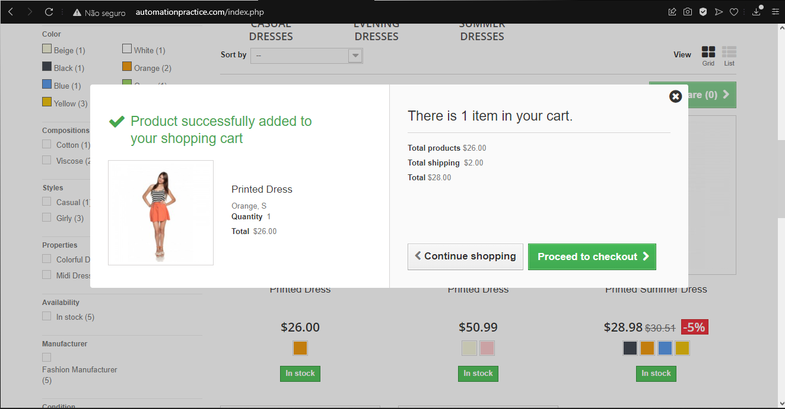

3 - Clicar no botão "cart"

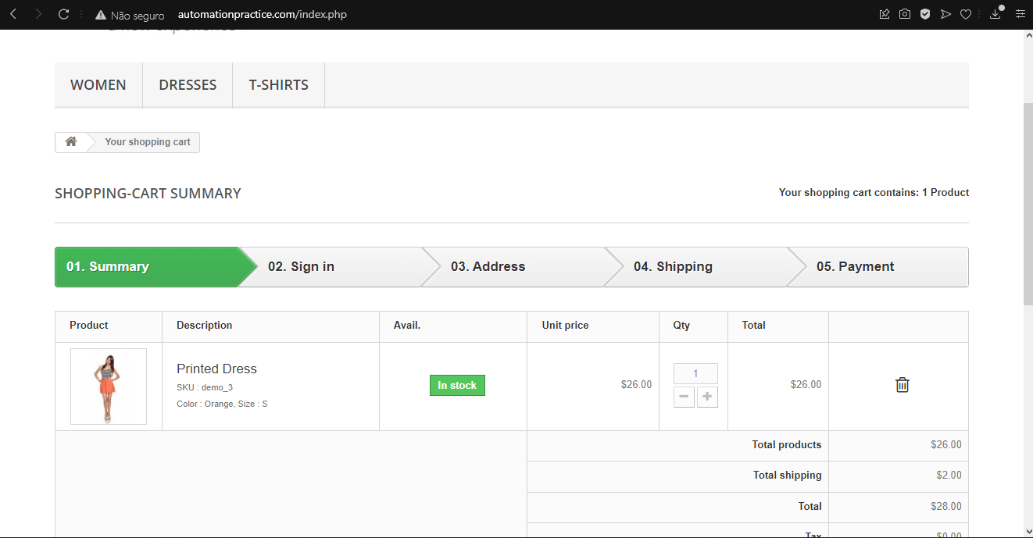

4 - Clicar no botão "delete"

